

**UNIVERSIDAD TECNOLÓGICA DEL**

**PERÚ**

FACULTAD DE INGENIERÍA

**SISTEMAS - SOFTWARE**

**PROYECTO ACADÉMICO: Sistema de parqueo automatizado**

**Integrantes:**

* PAOLA ANDREA APAZA MAMANI
* JORDAN QUISPE PEREZ
* YHAIR SADDAM BARRETO CORREA
* BRAYAN JESUS LEON ALLCA
* YANIRA NICOLE CARRILLO CASTRO

**Docente:**

ROOSEVELT VLADIMIR LOPEZ URIBE

2023

**Lima - Perú 2023**

# CAPÍTULO 1: La Empresa

“Station 23” es un estacionamiento dedicado a poder obtener un espacio libre, proporcionándote una visualización más rápida y segura mediante su servicio que este brinda, para así satisfacer a sus clientes con un servicio de calidad. Este estacionamiento es algo innovador de funcionamiento como primera prueba en un hotel. Debido a que este tiene una alta demanda de huéspedes y buscan una manera más rápida de poder encontrar estacionamiento, pero actualmente el número de clientes ha disminuido, motivo por el cual, para ofrecer un servicio de estacionamiento más rápida, amigable y personalizada, el gerente del local ha optado por implementar este servicio de estacionamiento con precios accesibles.

# 1.1. Visión

La visión del proyecto de Station 23 es convertirse en líder de la industria de estacionamiento, ofreciendo a los clientes una experiencia rápida, segura y personalizada. Para lograrlo, estamos comprometidos a innovar constantemente y ofrecer un aplicativo de escritorio que revolucione la experiencia de estacionamiento para nuestros clientes.

# 1.2. Misión

La misión del negocio de estacionamiento Station 23 es ofrecer parqueos seguros, rápidos e innovadores utilizando nuevas tecnologías e incorporando nuevas opciones de servicio para satisfacer las necesidades y deseos de sus clientes. La empresa se compromete a promover un estilo de vida seguro y amigable a sus clientes sobre la importancia de escoger un aplicativo de estacionamiento adecuado. Además, el negocio de Station 23 se enfoca en brindar a sus clientes una experiencia agradable y segura en un ambiente cómodo. La empresa está comprometida con la investigación y el desarrollo para descubrir nuevas técnicas y formas de innovar, y se preocupa por mantener altos estándares de rapidez y seguridad vehicular. En resumen, el negocio busca liderar la industria de estacionamiento vehicular al ofrecer opciones de hora fracción a precios accesibles y según el tipo de vehiculo, al mismo tiempo que promueve un estilo de vida seguro.

# 1.3. Entorno

El estacionamiento Station 23 se encuentra en un hotel con alta demanda de huéspedes. Aunque es la única aplicación de estacionamiento que existe en ese hotel, hay competencia en áreas cercanas que están desarrollando propuestas similares. El entorno es altamente visitado, con una gran afluencia de huéspedes que buscan opciones seguras y rápidas al dejar su vehiculo.

Como ejemplo de algunos aspectos del entorno del estacionamiento Station 23 en un hotel, se pueden considerar los siguientes:

Competencia directa: El estacionamiento Station 23 puede enfrentar la competencia directa de otros servicios parecidos, plataformas de gestión de estacionamiento y otras empresas que proporciona soluciones de software y hardware para la gestión de estacionamientos

Competencia indirecta: Aunque el estacionamiento Station 23 es de los únicos estacionamientos de hotel que hay por ese lugar, podría enfrentar la competencia indirecta de otros hoteles que utilizan sistemas de gestión empresarial y otros sistemas de control de acceso.

Afluencia de clientes: La demanda de estacionamientos puede variar según la temporada. Por ejemplo, los estacionamientos cerca de lugares turísticos pueden experimentar aumentos significativos de demanda durante las vacaciones.

Seguridad: La seguridad de tus instalaciones es un aspecto crítico para ganar la confianza de los clientes y cumplir con las regulaciones locales. Asegúrese de tener medidas adecuadas de seguridad y control de acceso.

Normativas y Regulaciones: Station 23 puede tener ciertas regulaciones gubernamentales y municipales que cumplan con la gestión de estacionamientos, incluyendo tarifas, horarios y requisitos de seguridad. Para así asegurarse de cumplir con todas las leyes y regulaciones locales.

Ubicación: La ubicación de otros estacionamientos, en relación con el hotel y el estacionamiento Station 23 podría ser un factor importante para los clientes, ya que la competencia podría atraer a los clientes que pasan cerca de ella mientras se dirigen a otros lugares. El estacionamiento Station 23 podría explorar formas de atraer a clientes que no pasen por el lugar, como publicidad en línea y promociones.

Precios: El estacionamiento Station 23 debería considerar los precios de la otros aplicativos de parqueo y otros negocios cercanos al establecer sus propios precios, para asegurarse de que sean competitivos y atractivos para los clientes. Las tarifas y las políticas de estacionamiento pueden variar según la ubicación.

# 1.4. Estrategias

* Recopilación de requisitos claros y priorizados usando datos para tomar decisiones informadas y optimizar la gestión de estacionamientos.
* Mejorar la eficiencia operativa y la experiencia del cliente a través de la implementación de tecnologías avanzadas.
* Automatización del proceso de registro de ingreso
* Diseño centrado en el usuario
* Desarrollo y Pruebas
* Ampliar la presencia de la Estación 23, por redes o anuncios.

# 1.5. Planes de la Empresa

* Realizar una recopilación de requisitos para entender las necesidades de los usuarios y el negocio.
* Priorizar los requisitos de acuerdo con su importancia para la visión y el valor que aportan a los clientes.
* Diseñar la interfaz de usuario teniendo en cuenta la facilidad de uso y la accesibilidad.
* Realizar pruebas de usabilidad para garantizar que la experiencia del usuario sea rápida y sencilla.
* Utilizar tecnologías y herramientas que permitan una experiencia innovadora, como la generación de tickets.
* Planificar el mantenimiento regular del sistema para corregir errores, aplicar actualizaciones de seguridad y agregar nuevas características innovadoras.
* Realizar evaluaciones posteriores a la implementación para recopilar retroalimentación de los usuarios y realizar mejoras en consecuencia.
* Impulsar publicaciones importantes o anuncios utilizando la publicidad paga de las redes sociales para llegar al público objetivo.

En resumen, los planes del estacionamiento se enfocan en mejorar la eficiencia de su servicio, incorporar tecnología para mejorar la experiencia del cliente, fortalecer su imagen de marca y expandirse en el futuro manteniendo su enfoque en ofrecer el servicio de estacionamiento rápido y seguro.

**CAPÍTULO 2: Análisis de la situación**

# 2.1 Descripción del problema

El problema radica en la necesidad de mejorar la experiencia de estacionamiento para los clientes. Actualmente, el proceso de registro y ubicación de vehículos es lento y tedioso, lo que genera frustración. Además, controlar adecuadamente el acceso a las instalaciones es un desafío y los clientes desean la libertad de elegir su espacio de estacionamiento. Esta situación impide ofrecer una experiencia de estacionamiento rápida, eficiente y personalizada que satisfaga las expectativas de los clientes.

# 2.2 Alcances

El alcance del proyecto consiste en desarrollar un sistema de escritorio de estacionamiento que permita a los clientes registrar vehículos, incluyendo información sobre espacios disponibles, el tipo de vehículo. Además, el sistema permitirá la generación de tickets de estacionamiento. El administrado podrá listar, vehículos registrados en el día. Se implementará un sólido sistema de inicio de sesión para garantizar la seguridad de los datos y el acceso autorizado. El proyecto se centrará en la funcionalidad esencial de registro, gestión y generación de tickets, ofreciendo una solución eficiente y segura para la administración de espacios de estacionamiento.

# 2.3 Lean Canvas del Negocio

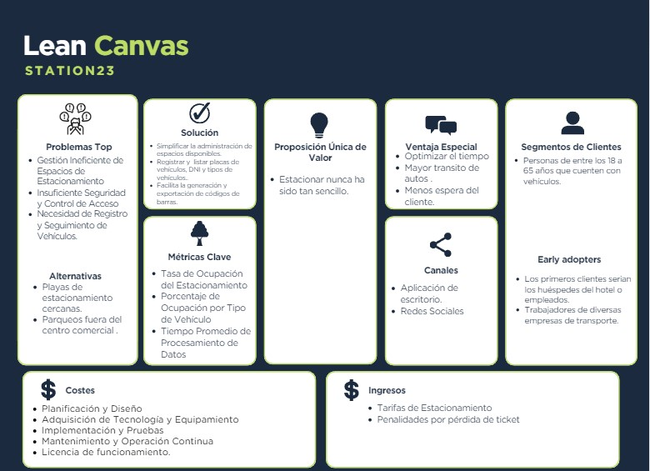

**Capítulo 3: Alternativa de Solución**

# Solución 1

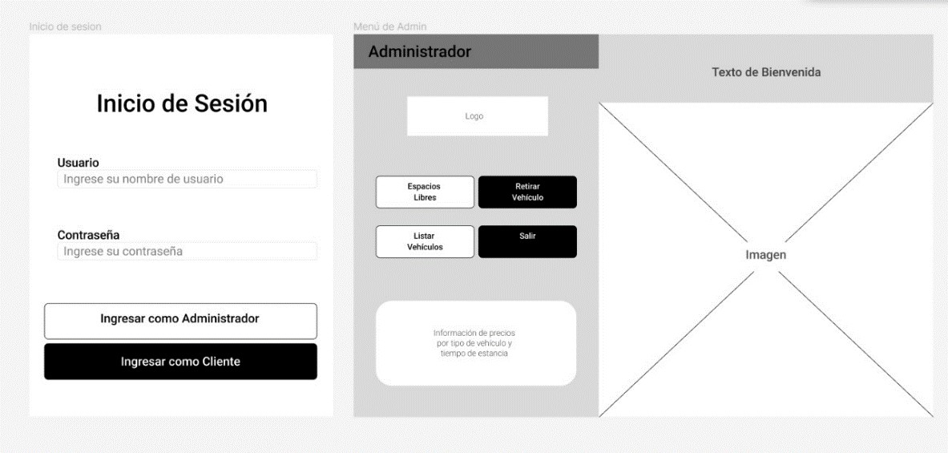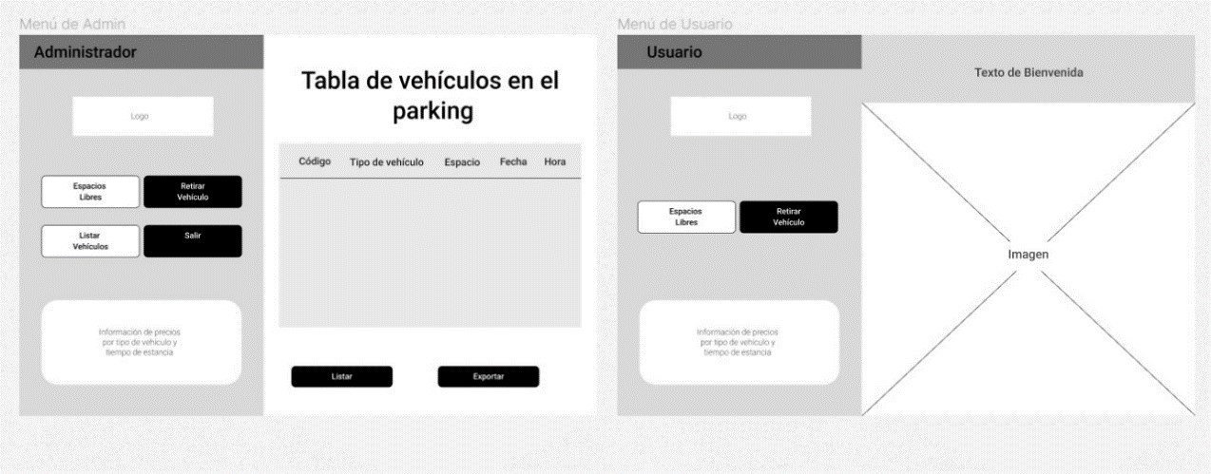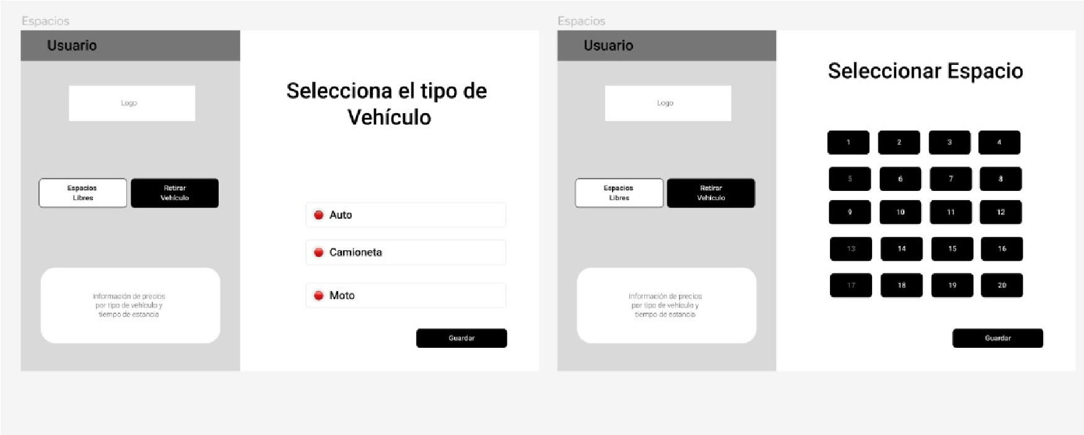

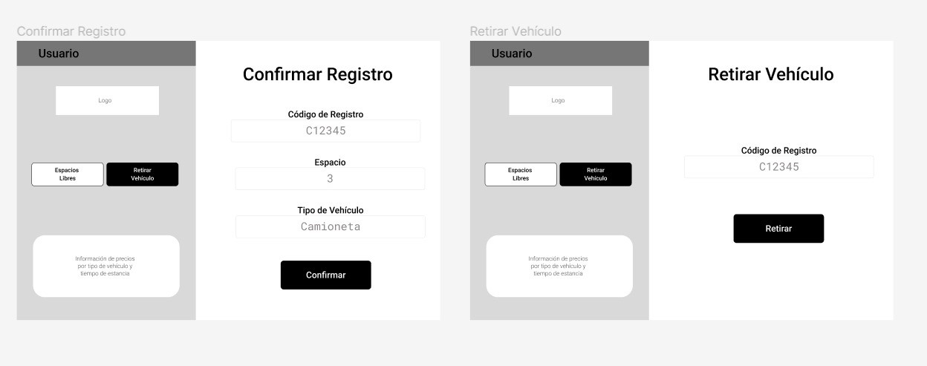

# Solución 2

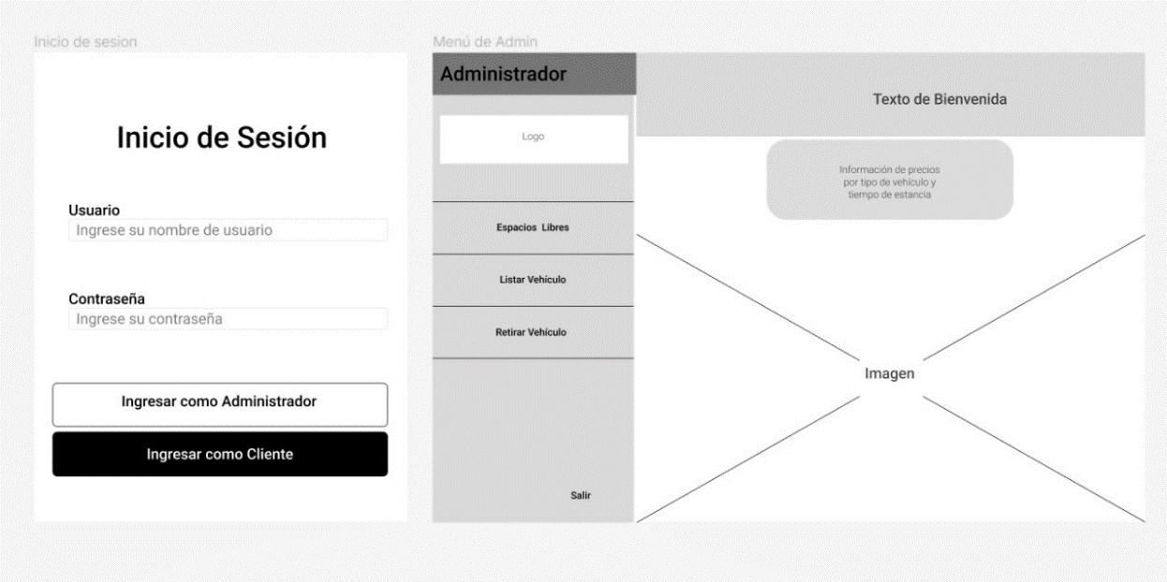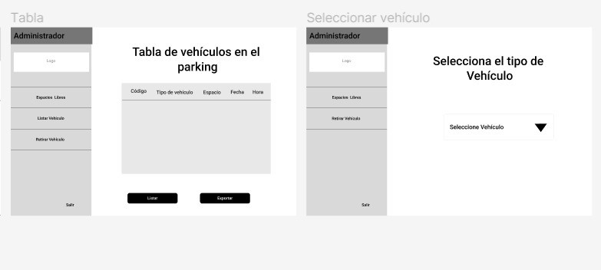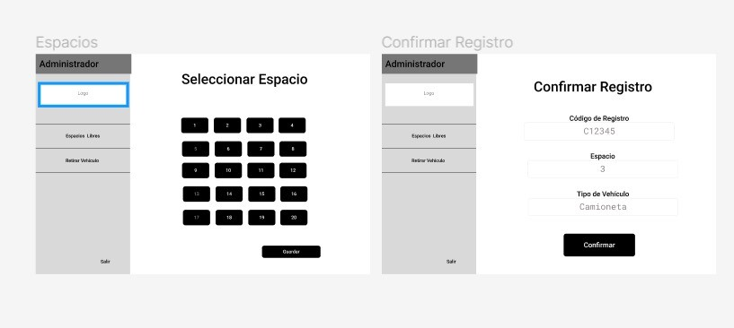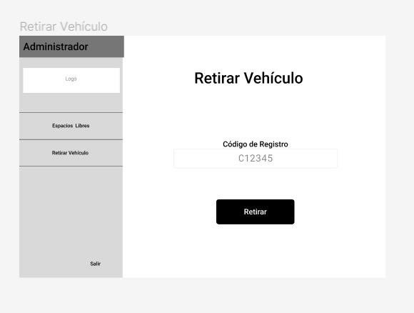

# Solución 3

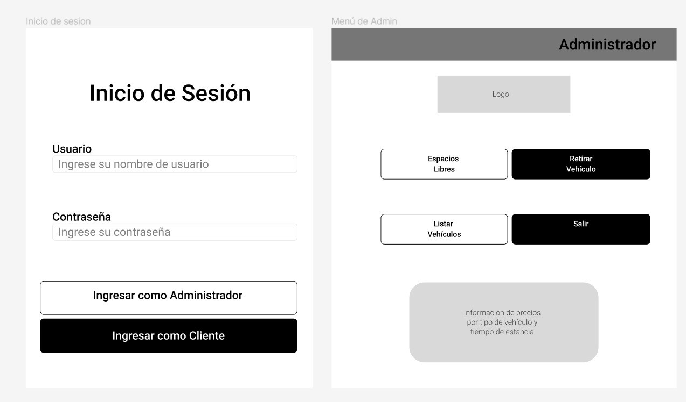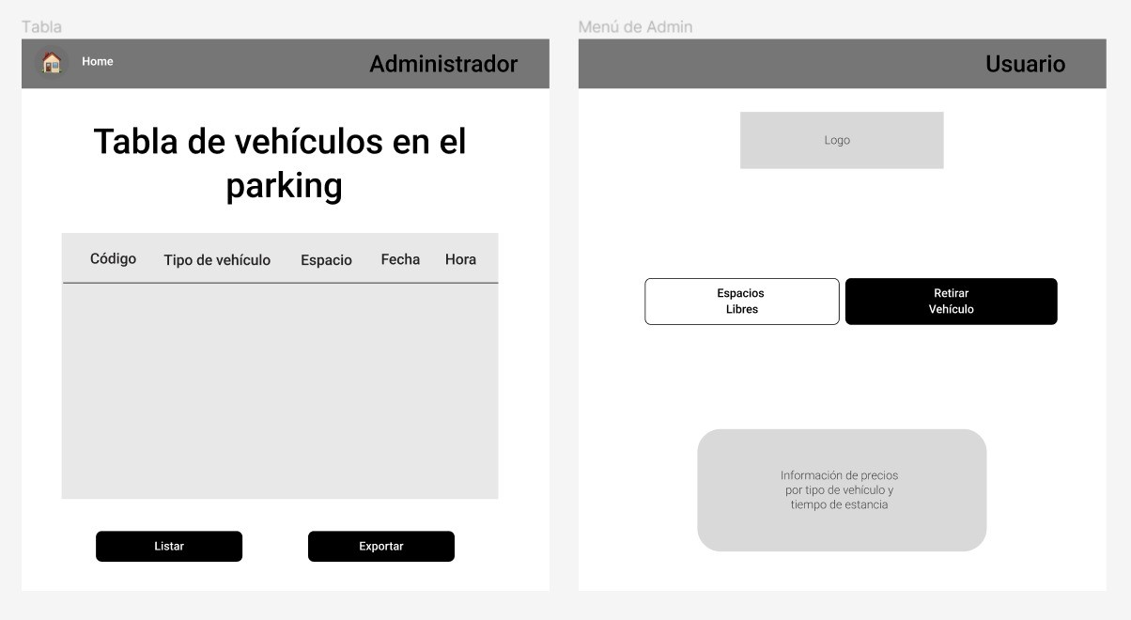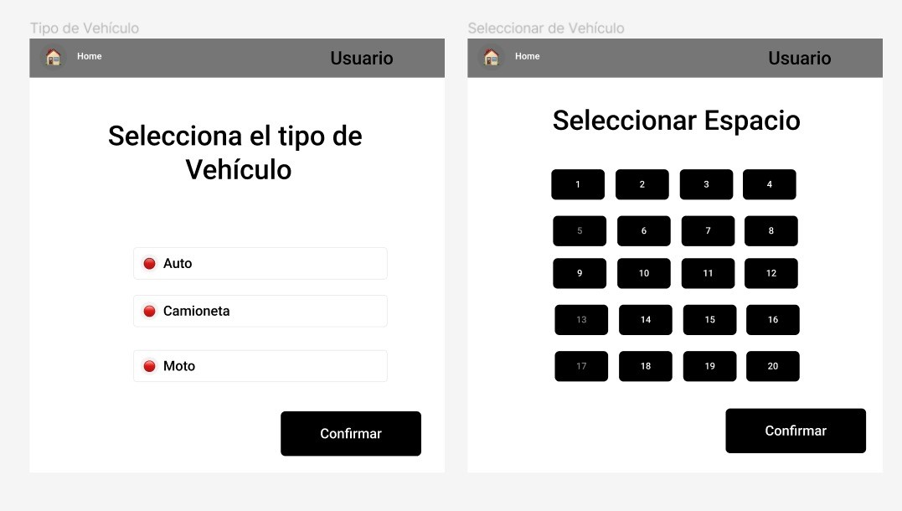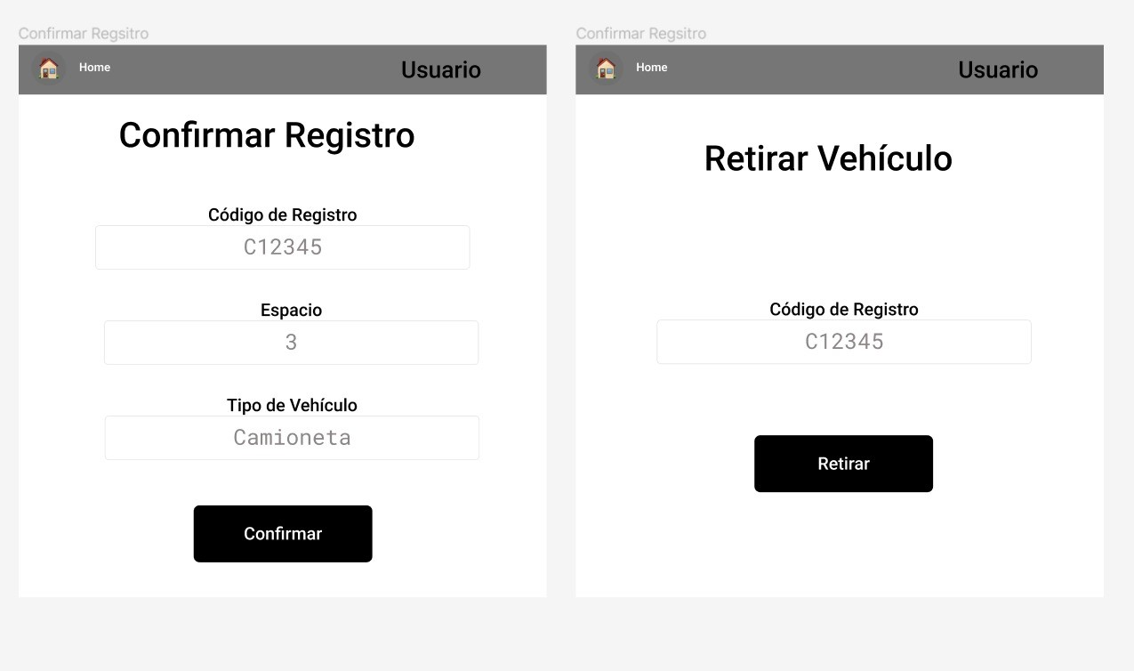

# Capitulo 4: Planificación 4.1 Diagrama de Gantt

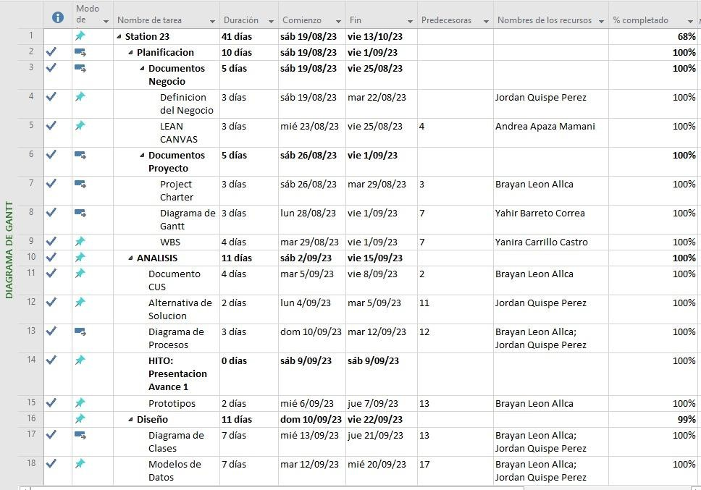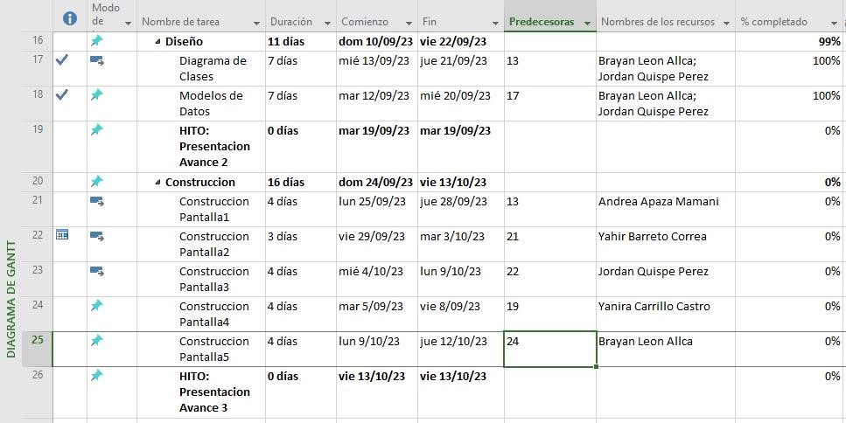

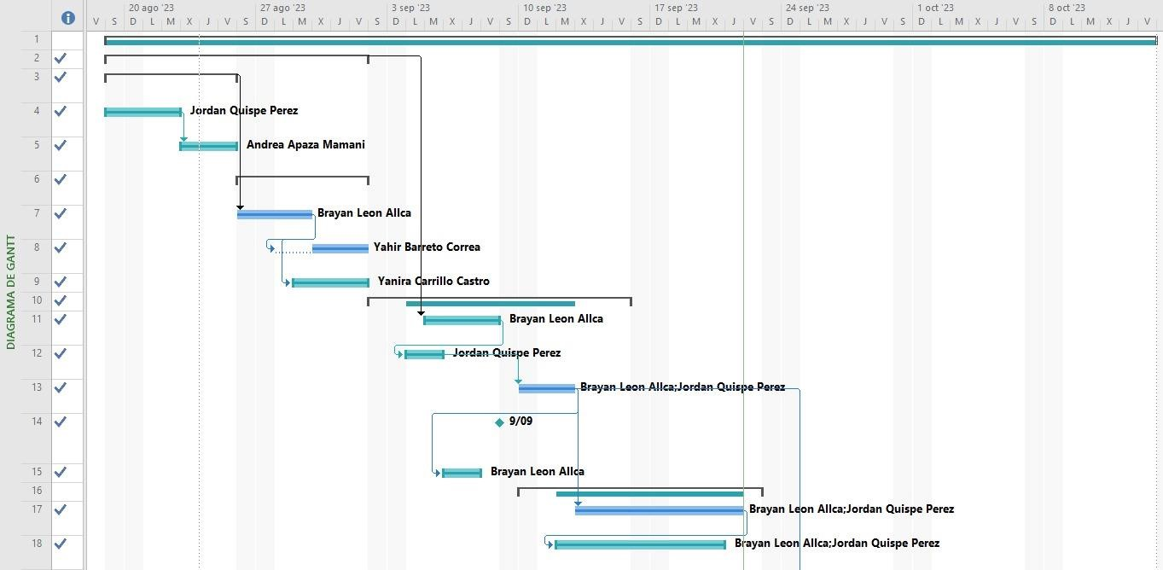

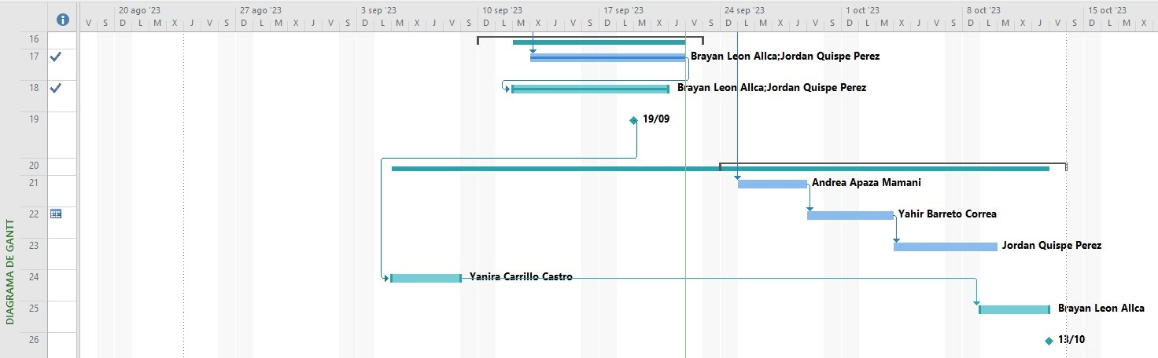

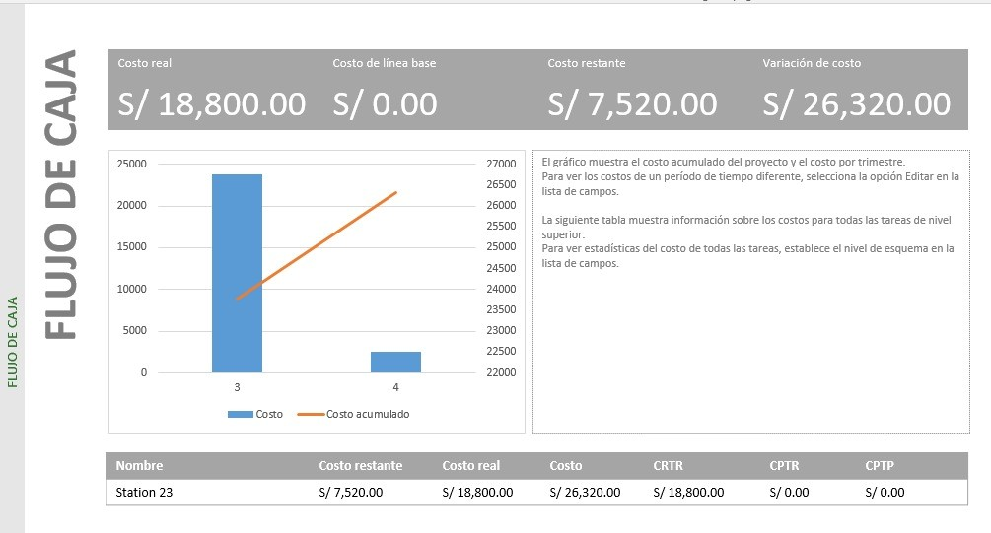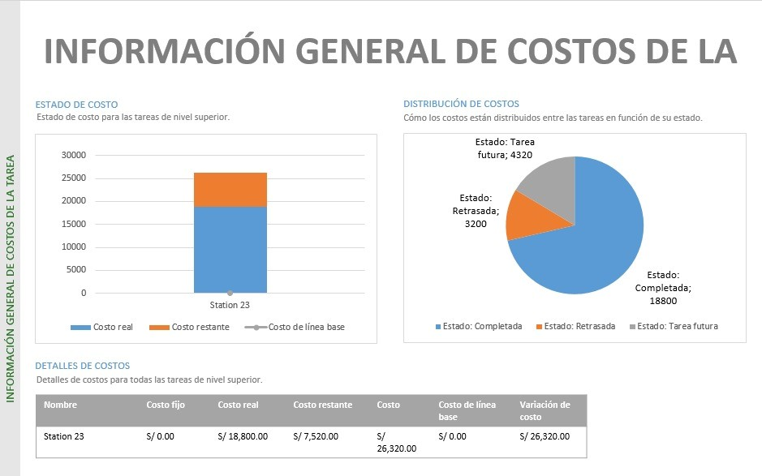

# 4.2 Proyect Chárter Básico

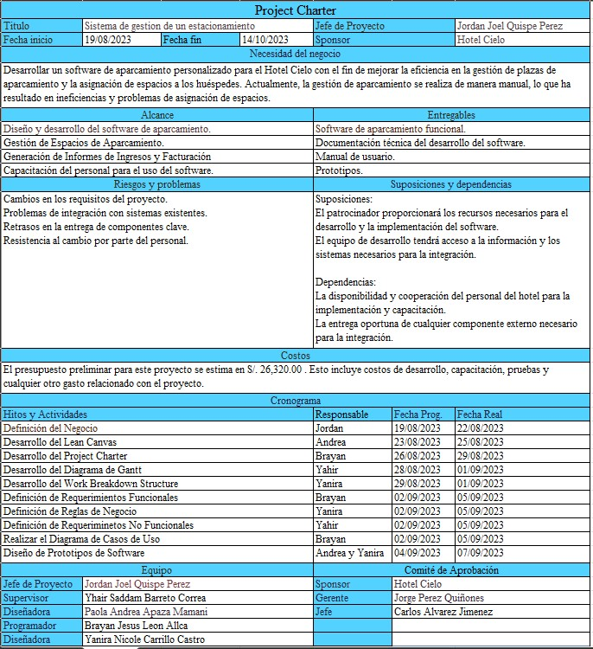

# 4.3 Diagrama de Procesos

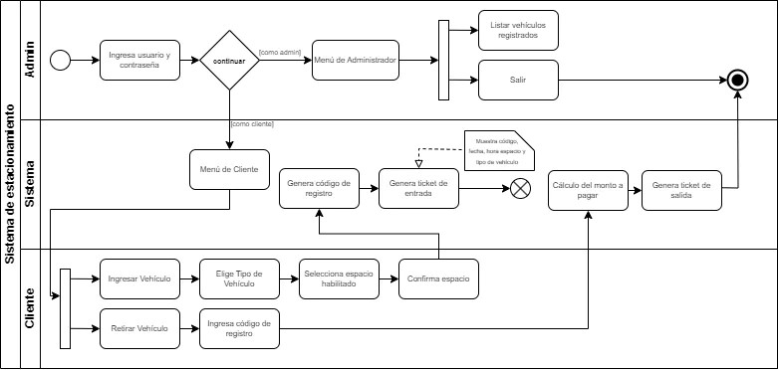

# 4.4 . Work Breakdown Structure

# Documento CUS Requerimientos Funciuonales

|  |  |  |  |
| --- | --- | --- | --- |
| Nro | Nombre | Descripción | RN |
| RF01 | Registro de Ingreso | El sistema debe contar con una opción para que los usuarios puedan indicar el ingreso de su vehículo. |  |
| RF02 | Registro de Salida | El sistema debe contar con la opción para registrar la salida del estacionamiento. |  |
| RF03 | Selección de  Estacionamiento | El sistema debe permitir al usuario seleccionar un espacio disponible.  Luego de confirmado el espacio este pasara a no disponible hasta la salida del vehículo. |  |
| RF04 | Selección del Vehículo | El sistema debe permitir seleccionar el tipo de vehículo que se estará estacionando. |  |
| RF05 | Pagar  Estacionamiento | El sistema debe utilizar las pasarelas de pago para realizar los pagos por estacionamiento |  |
| RF06 | Adquirir Ticket | El sistema debe generar un ticket que contenga la información respectiva al registro (tipo de vehículo, espacio seleccionado, fecha y hora de ingreso) y el código para registrar la salida. | RN04 |
| RF07 | Calcular la tarifa | El sistema debe calcular la tarifa a pagar por el uso del espacio del estacionamiento y mostrarla a los usuarios. | RN01,  RN02,  RN03 |
| RF08 | Bloquear Acceso a  Aparcamiento | El sistema debe permitir al gerente bloquear espacios en el estacionamiento en caso de remodelación o reparación. |  |
| RF09 | Acceder al Informe de Registro de Vehículos | El sistema debe tener una opción para que el gerente pueda visualizar una lista con los registros realizados diariamente. |  |
| RF10 | Exportar Reporte | El sistema debe contar con la opción para exportar el Informe de Registro de Vehículos en un formato .xlsx (Libro de Excel) para que el gerente pueda manipular la información. |  |

# Reglas de Negocio

|  |  |
| --- | --- |
| Nro | Detalle |
| RN01 | Se considera una tolerancia de 10 minutos entre el ingreso y la salida para el cálculo de las horas |
| RN02 | Se considera en el pago hora o fracción |
| RN03 | Si ingreso se toma en cuenta como una hora como mínimo. |
| RN04 | Los vehículos permitidos son: auto, camioneta y motocicleta. |
| RN05 | Al realizar el cobro se debe considerar descuentos por horas estacionadas. |

# Requerimientos no Funcionales

|  |  |
| --- | --- |
| Nro | Detalle |
| RNF01 | Formato de fecha y Hora. Es dd/mm/aaaa HH:mm |
| RNF02 | La aplicación se debe desplegar en SO. Win 7, 10 y 11 |
| RNF03 | El sistema debe utilizar tecnologías y herramientas que permitan una experiencia innovadora, como la generación de tickets electrónicos. |
| RNF04 | El sistema debe de ser compatible con MySQL como base de datos |
| RNF05 | El sistema debe estar disponible y operativo en todo momento |

# Diagrama CUS

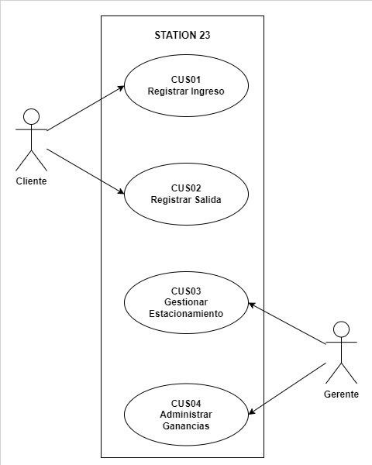

# Matriz de Verificación

|  |  |  |  |  |
| --- | --- | --- | --- | --- |
|  | CUS01 | CUS02 | CUS03 | CUS04 |
| RF01 | X |  |  |  |
| RF02 |  | X |  |  |
| RF03 | X |  |  |  |
| RF04 | X |  |  |  |
| RF05 |  | X |  |  |
| RF06 | X |  |  |  |
| RF07 |  | X |  |  |
| RF08 |  |  | X |  |
| RF09 |  |  |  | X |
| RF10 |  |  |  | X |

# Capitulo 5: Desarrollo de Solución

1. 2.Diagrama de clases

5.3. Modelo de datos

5.3.1. Modelo Conceptual:

5.3.2. Modelo físico:

8.3.2. Modelo lógico:

5.3. Prototipo

